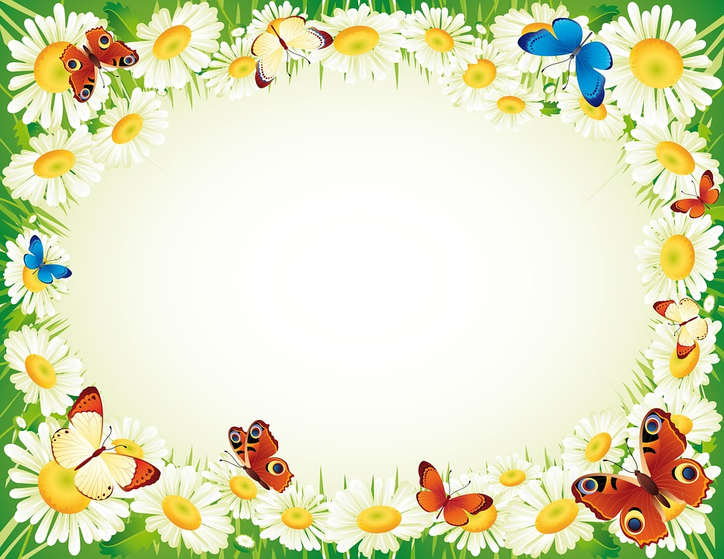 Муниципальное казенное дошкольное образовательное учреждение «Детский сад № 2 с.Сергокала».